
ОТДЫХ и ЛЕЧЕНИЕ в Омской области, России и за рубежом
ДЕТСКИЙ ОТДЫХ, ОРГАНИЗАЦИЯ И ПРОВЕДЕНИЕ ПРАЗДНИКОВ

ООО Туристическое агентство «Седьмое небо» Тел. (3812) 33-20-52, 33-20-53
Адрес: г. Омск, ул. 10 лет Октября, 43 Моб.: 8-913-602-54-55
e-mail: 7sky-omsk@mail.ru 8-904-582-72-04
www.7sky-omsk.ru 8-904-584-41-48

База отдыха "ПОЛИТОТДЕЛ"

Расположение: база отдыха расположена по Тюменскому тракту в 50-ти км. от г. Омска.  Расчетный час: с 12.00 до 12.00, в пятницу заезд к 17:00, в субботу/воскресенье к 18:00.  Размещение: база располагает пятью капитальными круглогодичными корпусами с номерами разной комфортности  Питание: 3-х разовое питание в столовой (оплачивается дополнительно)  Дополнительные услуги: летняя спортивная площадка (футбол, волейбол), горячий источник с йодо-бромной водой, две сауны с бассейном с йодо-бромной водой, крытый бассейн, аквапарк, лечебно-профилактические процедуры (кедровая бочка, душ Шарко, массаж, ванны, солярий, СПА-капсула и др.), спортзал (большой теннис, бадминтон, баскетбол, гандбол, дартс), бильярд, настольный теннис, тренажерный зал, катание на отличных породистых лошадях, прокат велосипедов, лыж, надувных саней, снегоходов, мангальные площадки и беседки для отдыха кафе-столовая, бар с караоке, летнее кафе, банкетный зал проведение семинаров и конференций автостоянка, горка, каток. | 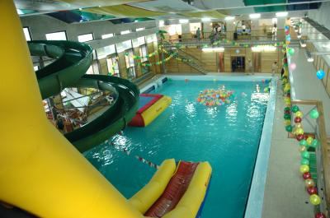  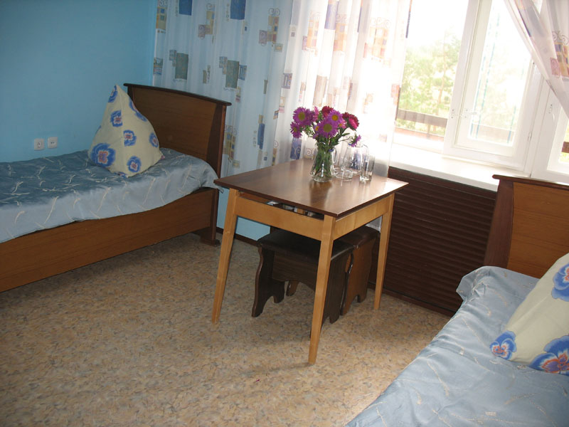

Дети до 3 лет размещаются бесплатно.
Дети с 3-10 лет стоимость проживания с предоставлением отдельного спального места -50% от общей стоимости
Все путевки продаются только с 3х разовым питанием, или питанием на выбор: 3-х разовое питание – 400 руб./чел./сутки, завтрак - 100 руб, обед -180 руб, ужин -120 руб
3-х разовое питание для детей с 3-х до 14 (в столовой) – 300 руб./чел./сутки. Завтрак -70 руб, обед – 150 руб, ужин – 80 руб
Стоимость пребывания на территории базы отдыха до 23:00 – 120 руб./чел
Все путевки продаются с программой: пт.,сб. – дискотека – 20 руб./чел., праздничные дни – концерт – 50 руб./чел.

Категории проживания | Информация по категориям проживания | Стоимость
Люкс | 3-2х комнатный номер. В номере: Кухня, холл, спальня (двуспальная или 2 односпальные кровати, ТВ, холодильник*). Туалетная комната: WC, душ. Вместительность от 3 до 7 человек. | Осн. места 2200-1800 руб./номер  Доп. места – 550 руб.
Стандартные номера №1-13 | В номере: две односпальные кровати и доп. кровати второго яруса. Туалетная комната: WC, душ. | Осн. Места 700-550руб./чел.  Доп. Места 550-450руб./чел.
5-7-12ти местный номер в спортивном комплексе | Однокомнатный номер. В номере: односпальные кровати, стол, стулья. Туалетная комната на этаже: WC, душ.  5/7/12 осн.мест. | Осн. Места – 400 руб./чел
Двухместный № 7, 8,10,12.17,18,19,21 | Однокомнатный номер. В номере: две односпальные кровати и доп. кровати второго яруса , ТВ. Туалетная комната: на этаже.  2 осн.места+2 доп.места | Осн. Места – 550 руб./чел.  Доп. Места – 450руб./чел.
2-х местный №1, 15, 22, 16 | Однокомнатный номер. В номере: двуспальная кровать и доп. кровати второго яруса, ТВ, холодильник. Туалетная комната: WC.  2 осн.места+1 доп.место | 1800-1600/номер  550/чел
Двухместный № 13 | Однокомнатный номер. В номере: две односпальные кровати и доп. кровати второго яруса, ТВ. Туалетная комната: WC, душ.  2 осн.места+2 доп.места | 700/чел  650/чел
2-х местный эконом-класс №6, 11, 14, 16 и №1, 8, 11, 12 ,13, 14 | Однокомнатный номер. В номере: двуспальная кровать и доп. кровати второго яруса, диван, раковина, WC, душ.  2 осн.места+ 3 доп.места | 2000/номер  550/чел
9 а, б, в  Блок | Блок из трех 2-х местных комнат с общим холлом. В номере: двуспальные кровати и кровати второго яруса, в холле диван. WC с душем.  2 осн.места+ 1 доп.место(кровати 2-го яруса) | 1500/номер  550/чел
2-х местный №9, 10 | Однокомнатный номер. В номере: двуспальная кровать, ТВ, холодильник, WC, душ. 2 осн.места | 1800/номер

